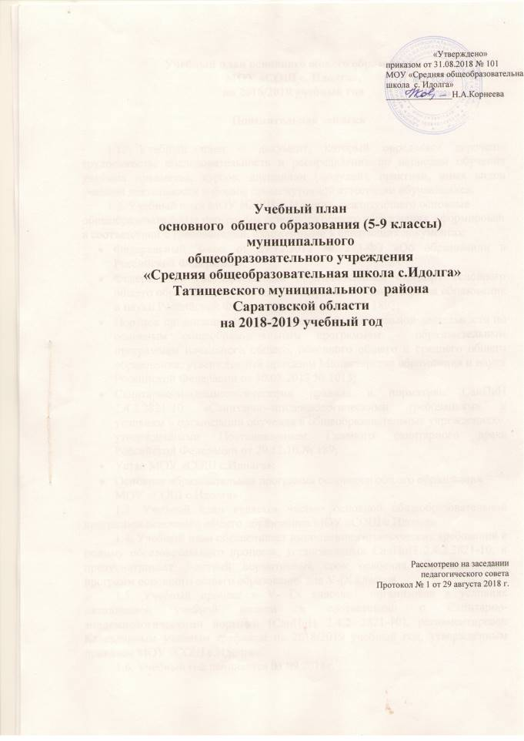Учебный план основного общего образования
МОУ «СОШ с. Идолга»,
на 2018/2019 учебный год

Пояснительная записка

1.1. Учебный план – документ, который определяет перечень, трудоемкость, последовательность и распределение по периодам обучения учебных предметов, курсов, дисциплин (модулей), практики, иных видов учебной деятельности и формы промежуточной аттестации обучающихся.
1.2. Учебный план МОУ «СОШ с. Идолга», реализующего основные общеобразовательные программы основного общего образования, сформирован в соответствии с требованиями, изложенными в следующих документах:
- Федеральный Закон от 29.12.2012 № 273-ФЗ «Об образовании в Российской Федерации»;
- Федеральный государственный образовательный стандарт основного общего образования, утвержденный приказом Министерства образования и науки Российской Федерации от 17.12.2010 № 1897;
- Порядок организации и осуществления образовательной деятельности по основным общеобразовательным программам - образовательным программам начального общего, основного общего и среднего общего образования, утвержденный приказом Министерства образования и науки Российской Федерации от 30.08.2013 № 1015;
- Санитарно-эпидемиологическими правила и нормативы СанПиН 2.4.2.2821-10 «Санитарно-эпидемиологическими требованиями к условиям и организации обучения в общеобразовательных учреждениях», утвержденными Постановлением Главного санитарного врача Российской Федерации от 29.12.10.№ 189;
- Устав МОУ «СОШ с.Идолга»;
- Основная образовательная программа основного общего образования МОУ «СОШ с.Идолга».
1.3. Учебный план является частью основной общеобразовательной программы основного общего образования МОУ «СОШ с.Идолга» .
1.4. Учебный план обеспечивает выполнение гигиенических требований к режиму образовательного процесса, установленных СанПиН 2.4.2.2821-10, и предусматривает 5-летний нормативный срок освоения образовательных программ основного общего образования для V-IX классов.
1.5. Учебный процесс в V- IX классах организован в условиях пятидневной учебной недели в соответствии с Санитарно-эпидемиологическими нормами (СанПиН 2.4.2 2821-10), регламентирован Календарным учебным графиком на 2018/2019 учебный год, утверждённым приказом МОУ «СОШ с.Идолга».
1.6. Учебный год начинается 01.09.2018г.
Для профилактики переутомления обучающихся в календарном учебном графике предусмотрено равномерное распределение периодов учебного времени и каникул. Продолжительность учебного года в 5 - 8 классах - 35 недель, в 9-х классах 34 недели, каникулы - 30 дней.
Количество часов, отведенных на освоение обучающимися учебного плана образовательной организации, состоящего из обязательной части и части, формируемой участниками образовательного процесса, в совокупности не превышает величину недельной образовательной нагрузки, установленной СанПиН 2.4.2.2821-10 и составляет _5322 часа. Нагрузка равномерно распределяется в течение недели.
Расписание уроков составляется отдельно для обязательных, факультативных занятий и внеурочной деятельности.
При составлении учебного плана МОУ «СОШ с.Идолга» индивидуальные, групповые, факультативные занятия учитываются при определении максимально допустимой аудиторной нагрузки обучающихся согласно СанПиН 2.4.2.2821-10.
1.7. При организации обучения в очно-заочной и (или) заочной формах составляется индивидуальный учебный план для конкретного обучающегося с учетом особенностей его здоровья, способностей и потребностей.
Индивидуальный учебный план разрабатываться с участием самих обучающихся и их родителей (законных представителей). Учебные планы основаны на требованиях ФГОС основного общего образования.
1.9. Освоение образовательной программы основного общего образования сопровождается промежуточной аттестацией обучающихся. Формой проведения промежуточной аттестации обучающихся по предметам учебного плана (выбор предметов осуществляется по решению педагогического совета) в 5-8 классах является контрольная работа, диктант, тестирование. Порядок проведения промежуточной аттестации регулируется Положением о текущем контроле успеваемости и промежуточной аттестации учащихся МОУ «СОШ с.Идолга», утвержденным приказом от 15.09.15г №35.

1.11. Обучающиеся, не освоившие образовательные программы учебного года и имеющие неудовлетворительные годовые отметки и (или) не аттестацию по одному или нескольким учебным предметам, имеют право пройти повторную аттестацию в установленные периоды, по согласованию с родителями (законными представителями) графика дополнительных занятий и графика ликвидации академической задолженности.
Обучающиеся, не освоившие образовательную программу учебного года и имеющие неудовлетворительные годовые отметки и (или) не аттестацию по одному или нескольким учебным предметам, по усмотрению родителей (законных представителей):
- оставляются на повторное обучение;
- переводятся на обучение по адаптивной образовательной программе (учитываются рекомендации ПМПК);
- переводятся на обучение по индивидуальному учебному плану.
Обучающиеся, не освоившие основную образовательную программу основного общего образования, не допускаются к итоговой аттестации и к обучению на следующем уровне общего образования.
2. Учебный план состоит из двух частей: обязательной части и части, формируемой участниками образовательных отношений.
2.1. Обязательная часть учебного плана.
Обязательная часть учебного плана разработана с учётом Примерной основной образовательной программы основного общего образования (одобрена решением федерального учебно-методического объединения по общему образованию, протокол от 8 апреля 2015 г. № 1/15, в редакции протокола № 3/15 от 28.10.2015 федерального учебно-методического объединения по общему образованию).
2.2. Часть учебного плана, формируемая участниками образовательных отношений, обеспечивает реализацию индивидуальных потребностей обучающихся. Время, отводимое на данную часть учебного плана внутри максимально допустимой недельной нагрузки обучающихся, использовано следующим образом:
в 5 классе - 1 час в неделю (35 часов в год) физической культуры, 1 час на изучение предмета обществознание;
в 6 классе - 1 час физической культуры;
в 7 классе - 1 час физической культуры, 1 час математики;
в 8 классе - 1 час физической культуры, 1 час математики;
в 9 классе - 1 час физической культуры; 2 часа в неделю на реализацию профориентационных программ для выбора профиля дальнейшего обучения и построения индивидуального образовательного маршрута.
Предметная область «Основы духовно-нравственной культуры народов России» (далее ОДНКНР) является логическим продолжением предметной области (учебного предмета) «Основы религиозных культур и светской этики» (далее ОРКСЭ). Предметная область ОДНКНР реализуется в 5 классе через включение занятий по предметной области ОДНКНР во внеурочную деятельность в рамках реализации Программы воспитания и социализации обучающихся, в 6-8 классах - через включение занятий по предметной области ОДНКНР во внеурочную деятельность в рамках реализации Программы воспитания и социализации обучающихся.
Предпрофильная подготовка в 9-х классах осуществляется по четвертям. Часы компонента образовательного учреждения в 9-х классах используются на предпрофильную подготовку, часы которой распределяются следующим образом:
- в 1 четверти - 2 часа (по 1 часу на каждый предмет) отводятся на изучение ориентационных элективных курсов, курсов психолого-педагогического сопровождения, информационную работу;
- во 2, 3, 4 четвертях - 2 часа (по 1 часу на каждый предмет) отводятся на изучение предметных элективных курсов в соответствии с выбором учащихся.

Сведения об элективных курсах

Предмет | Название элективного курса, автор | Длительность курса | Учебная четверть
Курс психолого-педагогического  сопровождения | Козлова О.И. Предпрофильная диагностика и подготовка учащихся к успешному профессиональному самоопределению. | 8 часов | I
Ориентационный курс | Зарубина Н.Л. Ты выбираешь профессию, утв. Министерством образования Саратовской области, ГОУ ДПО «СарИПК и ПРО» | 8 часов | I
Биология | Жизнь до рождения | 8 часов | 2
Русский язык | Исаева Э.С. «Культура речи» (МОУ «СОШ № 1» г. Энгельс). | 10 часов | 4
Математика | Шарафутдинова Р.Ю. Секреты комбинаторики (МОУ Гимназия, г.Вольск). | 10 часов | 4
 | Тютюкина Н.Б. Круги Эйлера. Графики (МОУ Гимназия 1 г.  Балашова). | 8 часов | 2
Обществознание | Каменчук И.Л. Право в нашей жизни | 12 часов | 3
География | Майбо Е.Н. «Подготовка к государственной итоговой аттестации выпускников 9 классов в новой форме по географии» (МОУ «СОШ № 50» Ленинского района г. Саратова) | 12 часов | 3

3.1. Годовой учебный план основного общего образования

 | Предметные области |  | Предметы | Количество часов в год
 |  |  |  | 5 | 6 | 7 | 8 | 9 | Всего
 | Обязательная часть
 | Русский язык и литература | Русский язык |  | 175 | 210 | 140 | 105 | 102 | 732
 |  | Литература |  | 105 | 105 | 70 | 70 | 102 | 452
 | Иностранные языки | Иностранный язык |  | 105 | 105 | 105 | 105 | 102 | 522
 | Математика и информатика | Математика |  | 175 | 175 |  |  |  | 350
 |  | Алгебра |  |  |  | 105 | 105 | 102 | 212
 |  | Геометрия |  |  |  | 70 | 70 | 68 | 208
 |  | Информатика |  |  |  | 35 | 35 | 34 | 104
 | Общественно-научные предметы | История |  | 70 | 70 | 70 | 70 | 68 | 348
 |  | Обществознание |  |  | 35 | 35 | 35 | 34 | 139
 |  | География |  | 35 | 35 | 70 | 70 | 68 | 278
 | Естественнонаучные  предметы | Физика |  |  |  | 70 | 70 | 102 | 142
 |  | Химия |  |  |  |  | 70 | 68 | 138
 |  | Биология |  | 35 | 35 | 35 | 70 | 68 | 243
 | Искусство | Музыка |  | 35 | 35 | 35 | 35 |  | 140
 |  | Изобразительное искусство |  | 35 | 35 | 35 |  |  | 105
 | Технология | Технология |  | 70 | 70 | 70 | 35 |  | 245
 | Физическая культура и  Основы безопасности жизнедеятельности | Основы безопасности и жизнедеятельности |  |  |  |  | 35 | 34 | 69
 |  | Физическая культура |  | 70 | 70 | 70 | 70 | 68 | 348
 | Итого: |  |  | 910 | 980 | 1015 | 1050 | 1020 | 4975
 | Часть, формируемая участниками образовательного процесса при 5-ти дневной неделе |  |  | 70 | 35 | 70 | 70 | 102 | 347
Физическая культура и  Основы безопасности жизнедеятельности |  | Физическая культура |  | 35 | 35 | 35 | 35 | 34 | 70
Общественно-научные предметы |  | Обществознание |  | 35 |  |  |  |  | 35
Математика и информатика |  | Математика |  |  |  | 35 | 35 |  | 105
Предпрофильная подготовка |  | Элективные курсы |  |  |  |  |  | 68 | 102
 |  | Итого |  | 980 | 1015 | 1085 | 1120 | 1122 | 5322
Максимально допустимая недельная нагрузка при пятидневной учебной неделе |  |  |  | 986 | 1020 | 1088 | 1122 | 1122 | 5338

3.2. Недельный учебный план основного общего образования

Предметные области | Предметы |  | Количество часов в неделю
 |  |  | 5 | 6 | 7 | 8 | 9 | Всего
Обязательная часть
Русский язык и литература | Русский язык |  | 5 | 6 | 4 | 3 | 3 | 21
 | Литература |  | 3 | 3 | 2 | 2 | 3 | 13
Иностранные языки | Иностранный язык |  | 3 | 3 | 3 | 3 | 3 | 15
Математика и информатика | Математика |  | 5 | 5 |  |  |  | 10
 | Алгебра |  |  |  | 3 | 3 | 3 | 9
 | Геометрия |  |  |  | 2 | 2 | 2 | 6
 | Информатика |  |  |  | 1 | 1 | 1 | 3
Общественно-научные предметы | История |  | 2 | 2 | 2 | 2 | 2 | 10
 | Обществознание |  |  | 1 | 1 | 1 | 1 | 4
 | География |  | 1 | 1 | 2 | 2 | 2 | 8
Естественнонаучные  предметы | Физика |  |  |  | 2 | 2 | 3 | 7
 | Химия |  |  |  |  | 2 | 2 | 4
 | Биология |  | 1 | 1 | 1 | 2 | 2 | 7
Искусство | Музыка |  | 1 | 1 | 1 | 1 |  | 4
 | Изобразительное искусство |  | 1 | 1 | 1 |  |  | 3
Технология | Технология |  | 2 | 2 | 2 | 1 |  | 7
Физическая культура и  Основы безопасности жизнедеятельности | Основы безопасности жизнедеятельности |  |  |  |  | 1 | 1 | 2
 | Физическая культура |  | 2 | 2 | 2 | 2 | 2 | 10
 | Итого: |  | 26 | 28 | 29 | 30 | 30 | 143
Часть, формируемая участниками образовательных отношений при 5-ти дневной неделе |  |  | 2 | 1 | 2 | 2 | 3 | 10
Физическая культура и  Основы безопасности жизнедеятельности |  | Физическая культура | 1 | 1 | 1 | 1 | 1 | 5
Общественно-научные предметы |  | Обществознание | 1 |  |  |  |  | 1
Математика и информатика |  | Математика |  |  | 1 | 1 |  | 2
Предпрофильная подготовка |  | Элективные курсы по выбору |  |  |  |  | 2 | 2
Итого: |  |  | 28 | 29 | 31 | 32 | 33 | 153
Максимально допустимая недельная нагрузка при пятидневной учебной неделе |  |  | 28 | 29 | 31 | 32 | 33 | 153

3. Внеурочная деятельность
3.1. Внеурочная деятельность в соответствии с требованиями ФГОС ООО организуется по основным направлениям развития личности (духовно-нравственное, социальное, общеинтеллектуальное, общекультурное, спортивно-оздоровительное).
Содержание данных занятий формируется с учетом пожеланий обучающихся и их родителей (законных представителей) и осуществляться посредством различных форм организации, отличных от урочной системы обучения, таких как кружки и спортивные секции.
3.2.Во внеурочной деятельности с учетом положений Программы воспитания и социализации обучающихся проходят занятия в рамках предметной области «Основы духовно-нравственной культуры народов России.
3.3.Внеурочная деятельность осуществляется непосредственно в образовательной организации.
3.4. Внеурочная деятельность организована по разновозрастным группам.
3.5.При организации внеурочной деятельности используются программы линейных курсов внеурочной деятельности.

  - Недельный план внеурочной деятельности
Направления внеурочной деятельности | Наименование  курса внеурочной деятельности | Формы занятий | Количество часов |  |  |  |  | Всего
 |  |  | 5 | 6 | 7 | 8 | 9
Спортивно-оздоровительное | Волейбол | Спортивная секция | 2 |  |  |  |  | 2
 | Настольный теннис | Спортивная секция | 1 |  |  |  |  | 1
 | Шахматы | Кружок | 1 |  |  |  |  | 1
Духовно-нравственное | ОПК |  | 1 |  |  |  |  | 1
Общеинтеллектуальное | Краеведение «История Саратовского Поволжья» |  | 1 |  |  |  |  | 1
 | Секреты математики | Кружок |  |  |  | 1 |  | 1
 |  | Всего | 6 | 5 | 5 | 5 | 5 | 7

  - Годовой план внеурочной деятельности
Направления внеурочной деятельности | Наименование  курса внеурочной деятельности | Формы занятий | Количество часов |  |  |  |  |  |  |  | Всего
 |  |  | 5 | 6 | 7 |  | 8 |  | 9
Спортивно-оздоровительное | Волейбол | Спортивная секция | 70 |  |  |  |  |  |  |  | 70
 | Настольный теннис | Спортивная секция | 35 |  |  |  |  |  |  |  | 35
 | Шахматы | Кружок | 35 |  |  |  |  |  |  |  | 35
Духовно-нравственное | ОПК |  | 35 |  |  |  |  |  |  |  | 35
Общеинтеллектуальное | Краеведение «История Саратовского Поволжья» |  | 35 |  |  |  |  |  |  |  | 35
 | Секреты математики | Кружок |  |  |  |  |  | 35 |  |  | 35
 |  | Всего | 210 | 175 |  | 175 |  | 175 |  | 175 | 245

